***Тема 2. Профилактика проблемного поведения подростков.***

*1.Отклоняющееся поведение подростков.*

Девиантное поведение подростков – совокупность действий и поступков, отклоняющихся от правил, принятых обществом. Проявляется агрессивностью, садизмом, воровством, лживостью, бродяжничеством, тревожностью, депрессией, целенаправленной изолированностью, попытками суицида, гиперобщительностью, виктимностью, фобиями, нарушениями пищевого поведения, зависимостями, навязчивостями. Виды девиаций рассматриваются как отдельные психические расстройства и как симптомы определенного синдрома, заболевания. Диагностика выполняется клиническими и психологическими методами. Лечение включает применение медикаментов, психокоррекцию, психотерапию, социально-реабилитационные мероприятия.

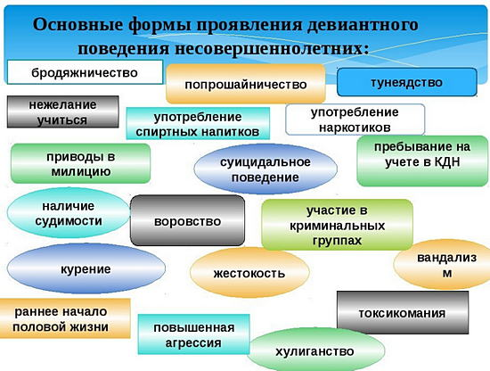  
«Девиация» означает «отклонение». Девиантное поведение называют отклоняющимся поведением, социальной девиацией. Распространенность среди подростков составляет 40-64%. Высокие цифры статистических данных объясняются свойственными данному возрастному периоду особенностями: социальной, физиологической и психологической незрелостью. Более всего подвержены поведенческим отклонениям юноши и девушки 14-18 лет, воспитывающиеся в неблагоприятных социальных условиях, имеющие наследственную отягощенность по психическим расстройствам, токсикомании, наркомании, алкоголизму.

*2.Формы аддиктивного (зависимого) поведения подростков (курение, алкоголизм, наркомания и др.)..*

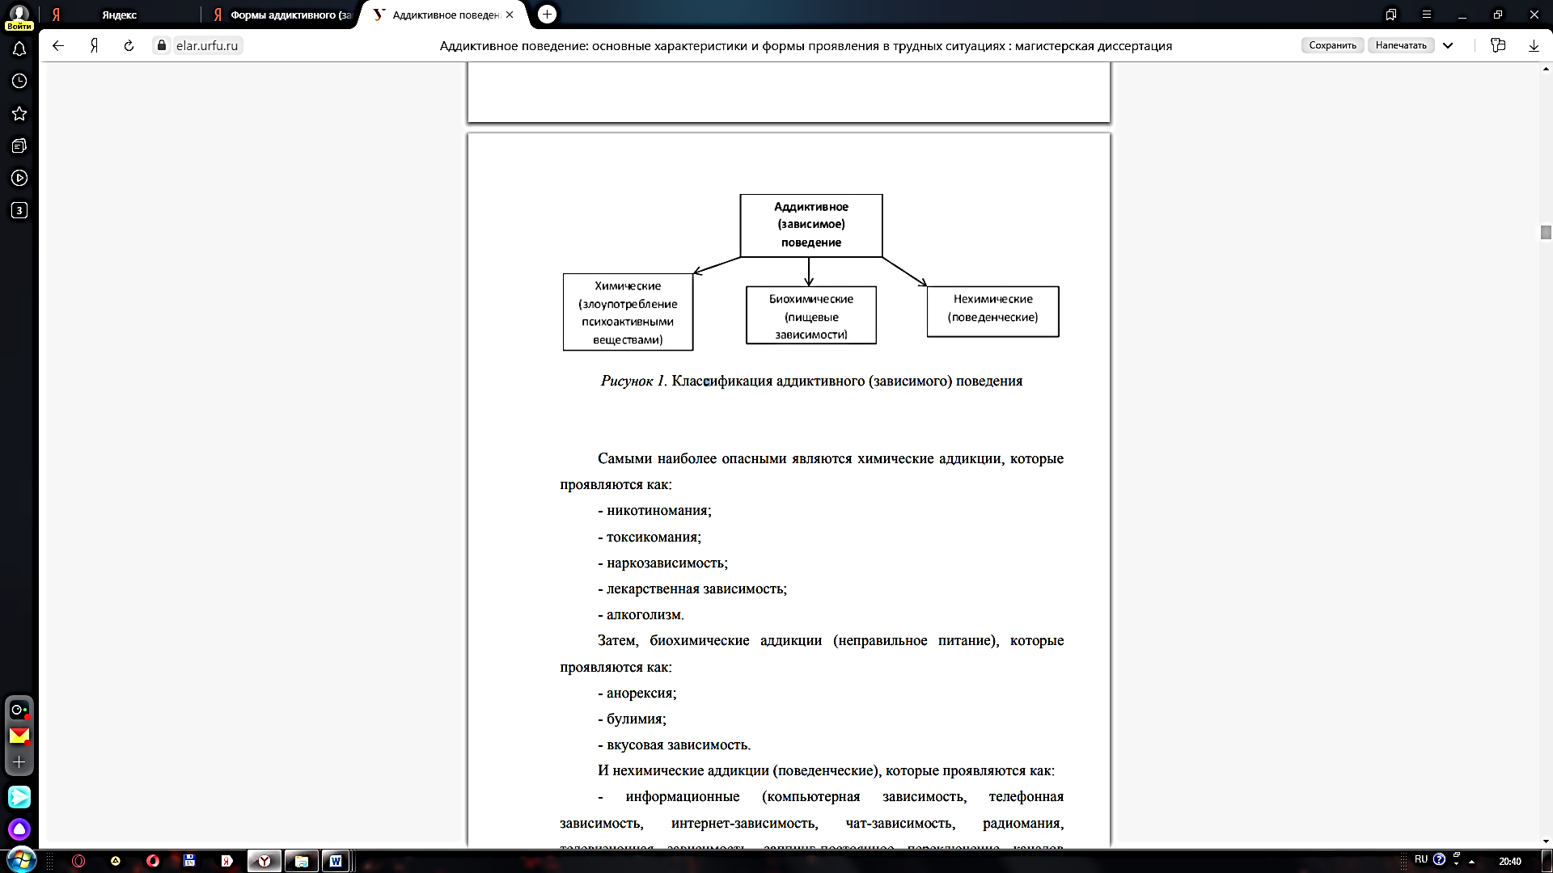 «Аддиктивное поведение – стремление к уходу от реальности, по средствам изменения своего психического состояния»

. Аддиктивное поведение – один из типов девиантного (отклоняющегося) поведения с формированием стремления человека к уходу от реальности, путём искусственного изменения своего психического состояния, посредствам применения некоторых веществ или постоянной фиксации внимания на определенных видах деятельности с целью развития и поддержания интенсивных эмоций»

Развитие аддиктивного поведения происходит незаметно. Сперва, это совсем безобидное начало, сопровождающееся обычным удовлетворением потребностей. Затем это постепенно перетекает в нарастающее поведение, которое личность не в силах контролировать, после чего наступает уже устоявшиеся аддиктивное поведение. Продолжительность развития аддиктивного поведения может зависеть от принимаемого вещества, а так же от возраста, пола, личностных характеристик индивида.

Самыми наиболее опасными являются химические аддикции, которые проявляются как:

* никотиномания;
* токсикомания;
* наркозависимость;
* лекарственная зависимость;
* алкоголизм.

***Химические аддикции.***

«Химические аддикции способны менять психическое состояние с помощью различных химических веществ. Почти все из них вызывают физические поражения человеческого организма. Некоторые вещества, изменяющие психическое состояние, включаются в обмен и вызывают явления физической зависимости» .

***Алкогольная зависимость.***

Алкоголизм - проявляющееся заболевание в результате длительного систематического употребления спиртных напитков для получения физического удовольствия, характеризуется такими проявлениями:

* изменением терпимости к алкоголю;
* наличием тяги к употреблению алкоголя и абстинентным синдромом (симптомы психических соматовегетативных и неврологических нарушений при прекращении употребления алкоголя);
* потеря контроля над собой;
* особое влияние драйва при приеме алкоголя.

Сопровождаются возникновением зависимости, то есть непреодолимой тягой к употреблению алкоголя неспособностью от него отказаться с развитием стойких часто необратимых соматоневрологических расстройств, а также психической и личностной деградацией.

Существует ряд различных эффектов приёма алкоголя. Из которых можно выделить:

* Эйфоризирующий эффект способен вызывать неестественно позитивное настроение;
* Транквилизирующий (атарактический) эффект способен вызывать снижение тонуса скелетной мускулатуры;
* Кайф-эффект способен активировать фантазии, избегание действительности .

Алкоголик имеет как физическую, так и психическую зависимость. В становлении зависимости нужно учитывать особенности употребления, стили употребления, которые формируют наиболее быструю привыкаемость к алкоголю. Здесь подразумевается прием алкоголя в больших дозах, которые преобладают над его переносимостью.

***Наркотическая зависимость.***

Наркомания - совокупность заболеваний, характеризующиеся непреодолимым стремлением к постоянному приему наркотических средств, вследствие стойкой психической и физической зависимости от них с развитием абстиненции при прекращении их приема .Основными признаками наркомании являются:

* приобретенная в результате злоупотребления наркотическим средством измененная реактивность к нему;
* изменённая терпимость к наркотику;
* изменение первоначального действия наркотика на организм;
* возникновение абстинентного синдрома вслед за прекращением употребления наркотического средства

Когда человек употребляет наркотические вещества, то можно заметить у него симптом потери контроля над собой, что косвенно угрожает жизни. К нему же относится злоупотребление снотворными. Сложившиеся социально-экономические условия, доведение до крайне низкого состояния жизненного уровня подавляющей части населения способны провоцировать употребление и распространение наркотических и других веществ.

Достаточно сходными являются мотивации употребления наркотических веществ и алкоголя, так как механизм действия почти совпадает:

* стремление к устранению или смягчению явлений эмоционального дискомфорта;
* получение удовлетворения;
* невозможность отказаться от предлагаемого вещества;
* следование определенному стилю жизни, имиджу.

Наркотическая зависимость определяется в связи с различными отличительными друг от друга наркотическими препаратами и воздействием их на организм человека. Тем самым следует выделить их виды: опиаты (морфин, промедол, фенадол); стимуляторы; кокаин; галлюциногены органического и неорганического происхождения; синтетические средства метилендиокси-произвольных амфетамина; синтетические средства фентанильной группы и производных фентанила; болеутоляющие (лсд, кетамин). «Синдром психологической зависимости - тяга к повторному приему наркотика достижение психологического комфорта и удовольствия в состоянии наркотической интоксикации» . «Синдром физической зависимости – импульсивно возникающая тяга приему наркотика формирование абстиненции требующей повторного приема наркотика для ее снятия потеря контроля над дозой наркотика физический комфорт при интоксикации наркотиком» [71, с. 81].

***Никотиновая зависимость.***

Никотиномания – заболевание как одна из форм токсикомании, вызванное курением табака или табачно-курительных смесей, заключается во вдыхании дыма горящего табака. Никотин причиняет вред не только самому курильщику, но и на людей, которые находятся в непосредственной близости. Оказывает отрицательное влияние на здоровье, как самих курильщиков, так и на окружающих их лиц. По сравнению с курением сигар и трубки, а также жевание и нюханье табака распространённым все-таки является курение сигарет. Никотин без сомнения психофармакологическое вещество, вызывающее действие менее интенсивно, чем другие психофармакологические вещества. Но успокаивающие, расслабляющее свойство никотина более эффективно. Развитие табачной зависимости связано с характером курения (возраст, в котором начинают курить, стаж, частота курения), с особенностями организма и характера курильщика .Важная роль в процессе развития табачной зависимости: подражание курящим людям, с которыми существуют учебновоспитательские отношения (родители, учителя, опекуны); единогласие с курящими людьми, с которыми есть дружеские отношения курение близких людей (особенно родителей)

Протекание начатого курения зависит от многих факторов:

* соматическое привыкание;
* необходимость повышения дозы;
* преодоление появления абстиненции (в большинстве случаев вегетативного характера) в результате повторного курения [8].

Неконтролируемое курение близко к алкогольному виду зависимости, а так же имеет связь с наркотической зависимостью.

*3. Роль родителей в предупреждении отклоняющегося поведения подростков*

Предотвратить отклоняющееся поведение гораздо продуктивнее, чем потом исправлять, но, к сожалению, в нашем обществе отдельное равнодушие к судьбе подростков все чаще становится повсеместной нормой.

Семья и то, социальное окружение, в котором формируется личность ребенка, оказывают первостепенное значение для профилактики девиантного поведения. Именно в семье с раннего возраста закладываются базовые ценности и поведенческие стереотипы, которые становятся основой мировоззрения и убеждений взрослого человека.

Старайтесь говорить со своим ребенком открыто и откровенно на самые деликатные темы. Опасайтесь получения вашим ребенком информации из чужих уст.

И в заключение хотелось бы вам дать некоторые рекомендации при общении с детьми

* любите своего ребенка и пусть он не усомнится в этом
* принимайте своего ребенка таким, какой он есть,-со всеми достоинствами и недостатками
* опирайтесь на лучшее в ребенке, верьте в его возможности
* создавайте условия для успеха ребенка; дайте ему возможность почувствовать себя сильным, умелым, удачливым
* не пытайтесь реализовывать в ребенке свои несбывшиеся мечты и желания
* помните, что воспитывают не слова, а личный пример
* не сравнивайте своего ребенка с другими детьми, особенно не ставьте их в пример.Помните, что каждый ребенок неповторим и уникален
* не рассчитывайте на то, что ребенок вырастет таким, как вы хотите
* помните, что ответственность за воспитание ребенка несете именно вы

**Тематические консультации с законными представителями учащихся VI А класса**

**в рамках родительского университета**

***Как научить учиться с удовольствием?***

Обучение в школе - одно из наиболее сложных и ответственных моментов в жизни детей, как в социально-психологическом, так и физиологическом плане.  
Изменяется вся жизнь ребенка: все подчиняется учебе, школе, школьным делам и заботам. Это очень напряженный период, прежде всего потому, что школа с первых же дней ставит перед учеником целый ряд задач, не связанных непосредственно с его опытом, требует максимальной мобилизации интеллектуальных и физических сил.

   Чтобы сохранить у ребенка желание учиться, стремление к знаниям, необходимо научить его хорошо учиться. Все родители мечтают, чтобы их дети хорошо учились. Но некоторые родители считают, что, отдав ребенка в школу, можно облегченно вздохнуть: теперь все проблемы, связанные с обучением, должна решать школа. Конечно же, школа не отказывается от своих обязанностей. Это дело не только школы, но и родителей. Мы, учителя, объясняем детям приемы работы, а как усвоил ребенок эти приемы, как он их использует и использует ли вообще, остается вне поля зрения учителя. А у родителей есть полная возможность проконтролировать своего ребенка. Они могут оказать ту помощь, которую не может оказать учитель.  
   Особенное значение в этом случае приобретает сотрудничество родителей и учителя, согласование их действий. Еще К.Д. Ушинский говорил, что именно на начальном этапе обучения родители должны максимально опекать свое дитя. Их задача - научить правильно учиться.

Помощь детям должна быть эффективной, грамотной и должна идти в трех направлениях:

* организация режима дня;
* контроль за выполнением домашних заданий;
* приучение детей к самостоятельности.

 Проявляйте интерес к делам ребенка в школе. Спрашивайте его не только об оценках и о поведении. Задавайте ему вопросы о том, что нового он узнал на уроках, все ли было ему понятно, узнавайте, как он выстраивает отношения с одноклассниками и учителями. И чем больше вопросов, чем выше ваш искренний(!) интерес, тем лучше. Ведь если даже родители школьника не интересуются его школьной жизнью, почему сам школьник должен ей интересоваться?  
  Отвечайте на все вопросы ребенка, не игнорируйте их. Даже если вы не знаете ответ на какой-либо вопрос, найдите ответ на него вместе с ребенком. Конечно, вы можете посмотреть его в интернете, а можете и разнообразить источники получения знаний, а заодно и научить ребенка пользоваться словарями, энциклопедиями, справочниками. Это не просто нажать одну кнопку, это целый исследовательский процесс, который заинтересует вашего ребенка.

С детства привейте ребенку любовь к чтению. Пусть у него будет своя библиотека, читайте книги ему вслух или вместе с ним. Чтение воспитает в ребенке любознательность, расширит кругозор и разовьет его воображение. Книги – это то, что может учить детей учиться самому.

Оставляйте своему ребенку время для досуга. Он не должен быть занят исключительно учебой, репетиторами, секциями и кружками. Обязательно должно быть и свободное время, которое школьник самостоятельно будет распределять по своему вкусу.

Не ругайте, а тем более не наказывайте своего ребенка за плохие оценки. Это еще больше помешает ему настроиться на учебу, пошатнет уверенность в себе и снизит мотивацию. Наоборот, приободрите его, не бойтесь помогать ему, разберитесь в сложной для него теме вместе, убедитесь в том, что она ему понятна.

Заинтересовывайте своего ребёнка всеми способами  Изучайте биологию в зоопарке, историю – в историческом музее, изобразительное искусство – в картинной галерее. Смотрите вместе документальные фильмы, в интернете сейчас можно найти очень качественные и на совершенно различные темы. И тогда вам не нужно будет думать, как ребенка научить настраиваться на учебу. Инициатива будет исходить от него самого

 Оказывая школьнику помощь, взрослые не должны забывать, что главное все-таки не в том, чтобы преодолеть ту или иную возникшую на сегодня трудность, а в том, чтобы на примере каждого частного случая показывать, как вообще надо преодолевать трудности в учении и приучать ребят ко все большей и большей самостоятельности.

**Тематические консультации с законными представителями учащихся VI А класса**

**в рамках родительского университета**

***Школьные конфликты***

Конфликты в школе являются неотъемлемой составляющей учебного процесса. Сам по себе конфликт между сверстниками не является чем-то из ряда вон выходящим. Такой конфликт заключает в себе возможность личностного роста, поскольку возрастает необходимость учиться отстаивать свою позицию перед одноклассниками, иметь собственную точку зрения по какому-либо вопросу. Часто конфликты в школе носят эпизодический характер, то есть вспыхивают время от времени между всеми учащимися. Ребенок, попав в детский коллектив, должен научиться жить по его законам. Не всегда сразу получается сделать это безболезненно и легко. Что представляют собой школьные конфликты, стоит ли пытаться их избегать?

**Причины конфликтов в школе**

Как и у всякого явления, у конфликтов в среде одноклассников имеются свои основания. Чаще всего, конфликты возникают между учениками одного класса и базируются на несоответствии характеров, столкновении разных мнений по тому или иному вопросу. Больше всего конфликтов приходится на подростковый период. Возраст тринадцати – шестнадцати лет характеризуется повышенной впечатлительностью, мнительностью и тревожностью.

Одно неосторожное слово может спровоцировать развитие конфликта. Молодые люди и девушки в этом возрасте еще не обладают достаточной терпимостью и толерантностью по отношению к окружающим. Они все видят в черно-белых тонах и любому явлению дают собственную оценку. Разрешение таких конфликтов в некоторых случаях требует участия родителей в жизни ребенка. Каковы же основные причины возникновения конфликтов в среде школьников?

1. *Борьба за авторитет*

Наиболее частой причиной развития конфликта становится борьба за возможность быть главным среди сверстников. Ребенок, имеющий лидерские качества характера, будет стремиться продемонстрировать окружающим свою силу. Мальчики, чаще всего, доказывают собственное превосходство с помощью физической силы, а девочки учатся изящно манипулировать. В любом случае происходит борьба за авторитет. Подросток всеми силами души пытается быть услышанным и тем самым удовлетворить свою глубинную потребность в признании. Этот процесс нельзя назвать быстрым и спокойным. Иногда проходят годы, прежде чем, вчерашний ребенок поймет, какие методы являются допустимыми, а от каких лучше отказаться.

1. *Обиды и оскорбления*

Другой причиной острого конфликта со сверстниками являются множественные обиды и непонимания. Ситуация, когда в классе обижают слабого и беззащитного, сегодня, к сожалению, не редкость. Конфликт, сформированный необходимостью отстаивать свою индивидуальность, приводит к формированию у личности таких качеств как недоверие и замкнутость. Школьный буллинг вреден не только для того, над кем постоянно издеваются, но и для остальных учащихся. Подростки наблюдают картину нелицеприятных агрессивных действий, за которыми часто стоит полная безнаказанность.

Обиды и оскорбления среди учеников одного класса обязательно приводят к выраженному конфликту. Какова бы ни была причина ярких разногласий – она требует обязательного разрешения. Дети не умеют скрывать своих чувств, они хотят разобраться в сложившейся ситуации немедленно. При этом страдает дисциплина, общая атмосфера в коллективе. Учителя жалуются на то, что ученики становятся неуправляемыми и агрессивно настроенными.

1. *Неразделенная симпатия*

Немаловажной причиной конфликта в классе становится первая влюбленность. В период пубертата подростки начинают интересоваться сверстниками противоположного пола. Происходит своеобразный сильный скачок в развитии. Юноша или девушка просто не могут продолжать жить по-старому. Они начинают искать дополнительные возможности понравиться, произвести впечатление. Неразделенные чувства могут привести к драматическому исходу: апатии, внутренней опустошенности и нежелании открывать кому-либо глубину своих переживаний. Надо сказать, что в этом возрасте безответная симпатия встречается очень часто. Более того, существует справедливое мнение о том, что однажды в жизни каждый человек испытывал на себе, что значит быть отвергнутым предметом своего обожания.

В период первых ухаживаний многие подростки становятся нервными и раздражительными. Происходит это по той причине, что у них еще имеется мало опыта для построения доверительных отношений. Вместе с тем, каждый молодой человек в возрасте от пятнадцати лет нуждается в близких отношениях, хочет достичь максимального понимания и быть услышанным окружающими. Несоответствие собственных чувств с реальностью приводит к возникновению открытых конфликтов, требующих немедленного разрешения.

**Виды конфликтов в школе**

Конфликты в школе имеют свою специфику и отличаются различной вовлеченностью взрослого в этот процесс. Степень выраженности может быть сильной или достаточно слабой. Скрытый конфликт часто остается незаметным для окружающих, поскольку его участники долгое время не переходят к активным действиям. Примеры конфликтов показывают, насколько важно действовать при первых же признаках неблагополучия и возникновения психологического дискомфорта у ребенка. Выделяют следующие виды конфликтов в школе.

*1.Конфликт между учениками*

Данный вид конфликта характеризуется формированием стойкого непринятия одних лиц другими. Враждующие стороны создают друг другу невыносимые условия существования, участвуют в различных заговорах. Участниками конфликта являются дети и подростки. Неписаным правилом таких конфликтов становится их продолжительность, агрессивность, жестокость по отношению к своим оппонентам. Дети не только не пытаются понять друг друга, но еще и специально усугубляют вражду проявлениями презрительного отношения, демонстрационного неуважения

*2. учитель и ученик*

Довольно распространенным видом конфликта является непонимание между преподавателем и учащимися. Как часто ученики полагают, что им незаслуженно ставят плохие оценки и мало прилагают стараний для того, чтобы исправить ситуацию! Не действует ни неприятие учителей, ни осуждение одноклассников. Иногда ребенок по каким-то причинам настолько погружается в себя и свой собственный мир, что перестает замечать происходящие вокруг события. Конфликт от этого только затягивается, что не способствует его разрешению. Между тем, не всегда в модели «Учитель – ученик» виноват ребенок. Учитель в любом случае старше и мудрее любого подростка, потому должен постараться устранить конфликт или хотя бы свести его к минимуму.

Надо сказать, учителя тоже не всегда внимательны к ученикам. Плохое настроение, домашние проблемы, собственные недомогания – все это откладывает серьезный отпечаток на личность. Многие педагоги страдают тем, что навешивают на ребенка негативные ярлыки и относятся к нему предвзято с первой же промашки, не давая возможности ее исправить.

Пример: девочка, ученица шестого класса не успевает по предмету английского языка. Учитель ставит ей неудовлетворительные оценки. Ребенок в отчаянии пытается исправить ситуацию, но у нее не получается – она слишком запустила предмет из-за длительной болезни. Учитель не хочет вникать в эти подробности, полагая, что ученица должна самостоятельно восполнить пробел.

1. *Учитель и родители ученика*

Нередко конфликт происходит между родителями одного из учеников и самим учителем. Родители обвиняют педагога в предвзятом отношении к их ребенку. В этой ситуации страдают все и, в первую очередь, ребенок. У педагога складывается негативное мнение о конкретном ученике, и он невольно обходит его своим вниманием в работе. Ребенок привыкает к тому, что обделен похвалой учителя и в дальнейшем не старается исправить ситуацию. Родители полностью разочаровываются в системе образования.

**Разрешение конфликтов в школе**

Любые конфликты нуждаются в разрешении. В противном случае напряжение нарастает, а проблемы только увеличиваются. Как можно минимизировать школьные разногласия? В споре каждый уверен в собственной правоте. Между тем, если попытаться понять своего оппонента, можно значительно снизить действие самого конфликта. Все, что нужно сделать – это поставить себя на место противника. Учителям следует попробовать представить, что чувствует ребенок, когда он запустил школьный материал (пусть и по своей вине), а его никто не хочет понять. Родители постоянно ругают за плохую успеваемость. Как может ребенок самостоятельно найти выход из сложившейся ситуации, если он заранее лишен всяческой поддержки?

Разрешение конфликтов в школе должно начинаться с принятия ответственности за свои поступки и действия. Ученик должен осознавать, что у него существуют обязанности, которые необходимо выполнять. Учителя должны стремиться видеть в детях положительные качества характера, стараться установить контакт с каждым конкретным ребенком, доходчиво и увлекательно излагать изучаемый материал.

Таким образом, тема школьных конфликтов вовсе не нова. С ней хотя бы раз в жизни сталкивался каждый человек. От того, насколько быстро и правильно удается решить значимое разногласие между участниками противоречия, зависит благополучие ребенка, формирование его мироощущения.